
JURUSAN TEKNIK INFORMATIKA
FAKULTAS TEKNOLOGI INFORMASI
INSTITUT TEKNOLOGI SEPULUH NOPEMBER

USULAN TUGAS AKHIR

IDENTITAS PENGUSUL
Nama : Jefri Valentino Karibi
NRP : 5107 100 162

Dosen Wali : Agus Zainal Arifin, S.Kom., M.Kom.
NIP : 132137825
- JUDUL TUGAS AKHIR
Pengembangan Perangkat Lunak Manajemen VoIP untuk Pelatihan dan Tes Toefl
- LATAR BELAKANG
Pada abad 21 ini , perkembangan teknologi internet dan open source meningkat sangat pesat. Persaingan di dunia kerja pun semakin meningkat. Banyak beberapa perusahaan atau organisasi yang membutuhkan tenaga kerja yang handal terutama dalam hal berkomunikasi dengan orang-orang asing. Untuk itulah pada masing-masing perusahaan membuat standar nilai toefl dalam penerimaan pegawai baru.
Sebagian besar penyedia layanan untuk pelatihan dan test toefl, menggunakan VoIP untuk berkomunikasi dengan para pesertanya dalam satu ruangan. VoIP (Voice over Internet Protocol) merupakan teknologi yang memungkinkan terjadinya komunikasi suara dua arah (unicast) maupun konferensi (multicast) melalui jaringan internet.
Untuk memanajemen VoIP, di sini dibuat interface yang nantinya bisa mendeteksi sekaligus memanajemen user yang telah login.

- RUMUSAN MASALAH
Rumusan masalah yang diangkat dalam Tugas Akhir ini dapat dipaparkan sebagai berikut:
- Bagaimana mendeteksi status user yang belum login, telah login, dan mau berkomunikasi dengan admin pada layar interface VoIP Phone yang berbasis web
- Bagaimana mengganti nomor SIP dengan nama user yang telah login
- Bagaimana melakukan komunikasi unicast atau multicast yang terintegrasi dengan web

- BATASAN MASALAH
Permasalahan yang dibahas dalam Tugas Akhir ini memiliki beberapa batasan, diantaranya sebagai berikut:
- Output-nya berupa aplikasi berbasis web dengan ruang lingkup pemrogaman flash yang menggunakan framework Adobe Flex 3
- Aplikasi bisa menangani komunikasi dua client (unicast) atau banyak client (multicast)
- Menggunakan Red 5 sebagai server komunikasi.
- Menggunakan protokol SIP sebagai protokol untuk signaling antar client dan protokol RTMP sebagai transmisi data suara
- Memerlukan plugin flash player pada browser untuk menjalankan aplikasi ini

- RINGKASAN TUGAS AKHIR
Aplikasi yang diusulkan pada Tugas Akhir ini adalah Pengembangan Perangkat Lunak Manajemen VoIP untuk Pelatihan dan Tes Toefl .Dengan aplikasi ini diharapkan nantinya diharapkan membantu penyedia toefl dalam melakukan pelatihan dan tes toefl.
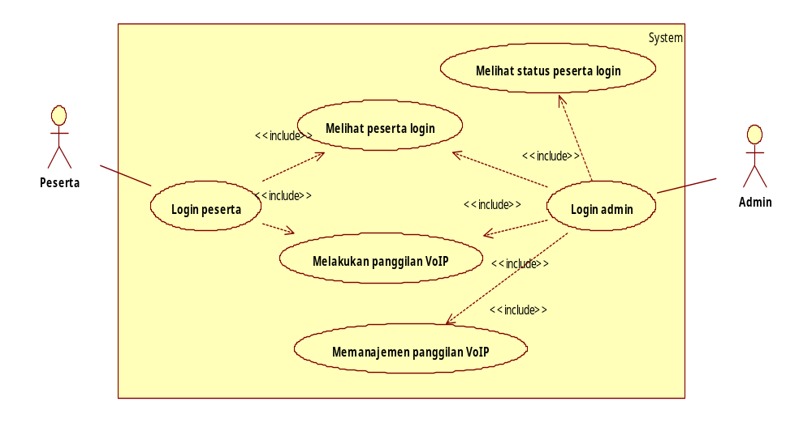

Gambar 1, Use Case Fungsionalitas Aplikasi Manajemen VoIP
- Login peserta
Peserta sebelum menggunakan aplikasi diharuskan melakukan login terlebih dahulu.
- Login admin
Admin sebelum menggunakan layanan aplikasi diharuskan melakukan login terlebih dahulu.
- Melihat peserta login
Admin dan peserta bisa melihat daftar peserta yang login pada saat itu.
- Melihat status peserta login
Disamping bisa melihat daftar peserta yang login pada saat itu, admin juga bisa melihat nilai toefl peserta yang terakhir diikutinya.
- Melakukan panggilan VoIP
Admin dan peserta bisa melakukan panggilan ketika sudah login. Panggilan berupa panggilan unicast dan multicast. Panggilan unicast merupakan panggilan yang jenis paketnya berasal dari satu titik, dan memiliki tujuan hanya satu titik yang lain (titik bisa berarti komputer, atau peralatan jaringan lainnya). Di dalam unicast, terdapat satu MAC address pengirim, dan satu MAC address penerima. Secara analoginya, setiap hari pada saat browsing Internet, kita sudah melakukan proses unicast ini, yaitu apabila kita mengetik satu alamat URL misalnya, komputer kita sedang ber-unicast dengan server web yang ada di URL tersebut. Hampir seluruh paket aplikasi yang mendominasi jaringan kita bersifat unicast, seperti http, telnet, ftp, smtp, pop3, dsb. Sedangkan panggilan multicast merupakan sebuah cara pentransmisian data secara connectionless (komunikasi dapat terjadi tanpa adanya negosiasi pembuatan koneksi), dan klien dapat menerima transmisi multicast dengan mencari di mana lokasinya, seperti halnya ketika kita membuka sebuah stasiun radio untuk mendengarkan siaran radio. Multicast sebenarnya merupakan mekanisme komunikasi one-to-many, atau point-to-multipoint, dan berbeda dengan cara transmisi unicast.
- Memanajemen panggilan VoIP
Admin bisa memanajemen panggilan yang masuk dari para peserta. Di sini admin bisa melakukan panggilan dua arah (unicast).

Aplikasi ini merupakan aplikasi yang memanajemen jaringan VoIP toefl yang sebelumnya sudah ada. Berikut adalah gambaran dari aplikasi yang akan dibuat.

1

2

4

3

5

Gambar interface manajemen VoIP

Keterangan :
      - Warna merah menunjukkan admin telah login
Untuk admin yang telah login akan ditunjukkan dengan bulatan warna merah pada layar interface dan telah mendapatkan nomor SIP. Jika admin belum login maka pada layar akan ditandai dengan bulatan dengan warna hitam.
      - Warna hitam menunjukkan peserta/admin yang belum login
Untuk peserta maupaun admin yang belum melakukan login, maka pada layar interface akan ditunjukkan dengan bulatan warna hitam.
      - Warna hijau menunjukkan peserta yang telah login
Warna hijau disini menandakan bahwa peserta pelatihan dan tes toefl telah melakukan login pada aplikasi dan telah mendapatkan nomor SIP.
      - Simbol segi empat
Dari sisi admin :
Menunjukkan nama peserta beserta nilai toefl dari tes yang terakhir dilakukan dari peserta.
Dari sisi peserta :
Hanya menunjukkan nama peserta tanpa disertai nilai toefl dari tes yang terakhir dilakukan dari peserta.
      - Warna biru
Menunjukkan peserta yang mau melakukan percakapan yang berbasis VoIP dengan admin.

Dalam pengembangannya aplikasi ini, penulis akan menggunakan teknologi dan framework sebagai berikut :

VoIP
VoIP atau yang juga disebut dengan IP Telephony System melakukan transmisi suara sebagai paket data melalui private atau public internet protocol (IP). VoIP menjadi alternatif lain dari layanan telepon yang telah umum digunakan yaitu yang menggunakan jaringan PSTN. Evolusi layanan pengiriman suara dari PSTN ke VoIP dikarenakan kemampuan dari jaringan IP yang dapat mengirim bit data dengan lebih efektif baik dari segi biaya maupun performa. VoIP yang menggunakan paket-switcing protocol memungkinkan dijalan diberbagai jenis jaringan, seperti jaringan public, private, kabel, bahkan wireless[1] seperti pada Gambar 1.
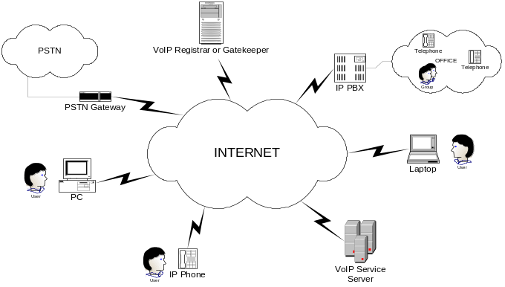
Gambar 1 : Contoh Arsitektur Jaringan VoIP

SIP
SIP merupakan protokol yang didesain untuk dapat melakukan pembangunan sesi antar dua titik (user agent) sehingga kedua titik dapat berbagi resource. SIP yang merupakan protokol pada layer aplikasi dapat digunakan bersama dengan proxy server. SIP dapat menangani registrasi user, undangan sesi, dan permintaan lainnya yang bertujuan untuk membangun, memodifikasi, atau menutup sesi[2]. Gambar 2 menunjukkan SIP dalam pembuatan sesi nya.
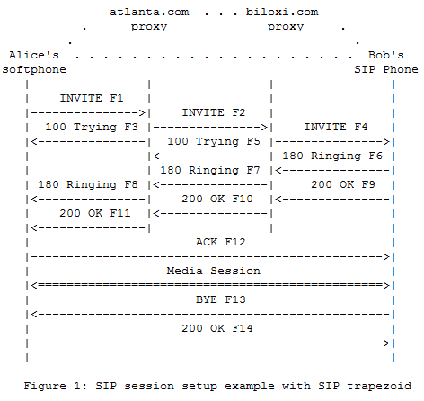
Gambar 2 : Contoh Aliran Pembuatan Sesi SIP

QoS
Quality of Service (QoS) atau kualitas layanan merupakan isu yang selalu terkait pada sistem yang menggunakan fasilitas jaringan komputer, begitu pula pada komunikasi VoIP.
Dalam jaringan VoIP, kualitas (quality) secara sederhana diartikan mampu mendengarkan dan berbicara dengan jelas tanpa noise yang tidak diinginkan. Kualitas tergantung pada beberapa faktor, antara lain : kehilangan data (data loss), jitter, dan latency. Sementara layanan (service) dapat diartikan sebagai sesuatu yang ditawarkan kepada pengguna dalam rangka komunikasi[3].

RIA
Perkembangan teknologi website dari semakin mengarah ke pendekatan aplikasi desktop, mengedepankan kecepatan akses, user friendly, kemudahan pemakaian, dan interaksi real-time. Dalam perkembangannya konsep website diatas disebut dengan RIA (Rich Internet Application).
RIA juga biasa disebut dengan aplikasi HTML yang state-less. Hal itu dikarenakan konsep RIA memanfaatkan cookies dan session dalam mengatur state aplikasi, sementara logika aplikasi terdapat pada sisi server. Sehingga semua proses logika aplikasi tidak terlihat user secara langsung atau berjalan pada background sebagaimana javascript. Berikut adalah gambar dari ilustrasi konsep RIA.

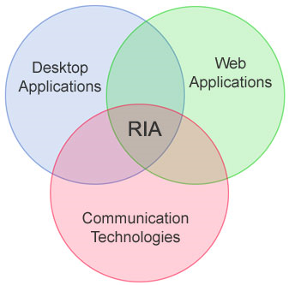
Gambar 3 : Ilustrasi Konsep RIA

Flex
Dahulu web tradisional memiliki banyak kekurangan, seperti lambat dan proses request-response yang sinkronis, me-reload seluruh halaman pada setiap aksi. Namun saat ini web seperti itu semakin ditinggalkan dan menuju ke arah website dengan performa dan tampilan seperti aplikasi desktop.
Flex merupakan suatu kumpulan teknologi untuk pembangunan dan pengembangan aplikasi web dengan konsep RIA pada lingkungan paltform Flash. Berikut gambar dari aliran proses meng-compile flex.
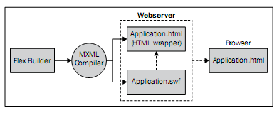
Gambar 4 : Aliran Proses Compiling Flex

J2EE
Berikut merupakan kilasan mengenai J2EE dikarenakan Red5 menggunakan java sebagai basis bahasa pemrograman untuk pengembangan aplikasinya. Java 2 Enterprise Edition merupakan framework yang berisi kumpulan spesifikasi untuk mengembangkan aplikasi mulai dari pemrograman, komputasi pemodelan sistem, hingga packaging aplikasi yang siap dijalankan. Berikut adalah gambar yang menunjukkan skema pengembangan aplikasi J2EE.
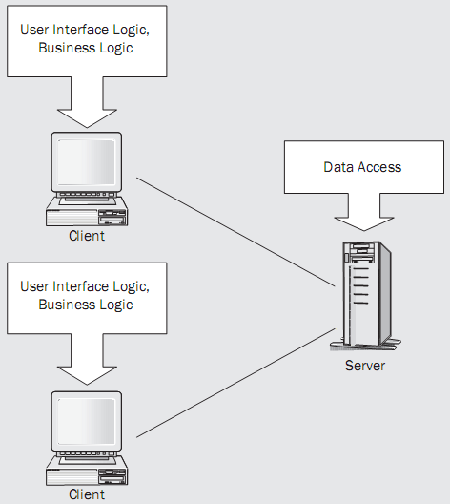
Gambar 5 : Skema Pengembangan Aplikasi J2EE

Asterisk
Asterisk merupakan aplikasi open source yang mengimplementasikan sistem telephony dan VoIP serta server pemrosesan panggilan. Asterisk dapat digunakan secara standalone atau diintegrasikan dengan sistem PBX yang sudah ada. Berikut adalah gambar arsitektur asterisk.
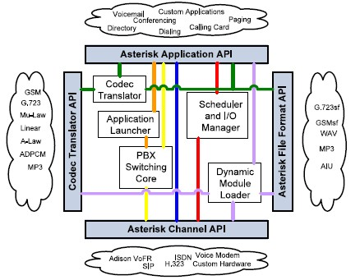

Gambar 6 : Arsitektur Asterisk

Asterisk-Java
Asterisk-Java merupakan library yang memoderasi antara java dan asterisk. Integrasi antara java dan asterisk ini dimulai di tahun 2005 oleh Stefan Reuter dengan dikembangkannya library untuk Asterisk PBX. Asterisk java berisi class-class yang memudahkan dalam pembuatan aplikasi java yang memerlukan interaksi langsung dengan Asterisk PBX Server.

MjSIP
MjSIP merupakan API (Application Programming Interface) beserta implementasinya untuk pembuatan aplikasi berbasis SIP (Session Initiation Protocol). MjSIP tersedia secara open source dibawah lisensi GNU GPL yang dipublikasikan oleh Free Software Foundation. MjSIP stack telah digunakan pada aktifitas riset di Jurusan Teknik Informasi Universitas Parma dan Universitas Roma serta telah dikomersialkan oleh CREALAB. Berikut adalah gambar dari arsitektur MjSIP.
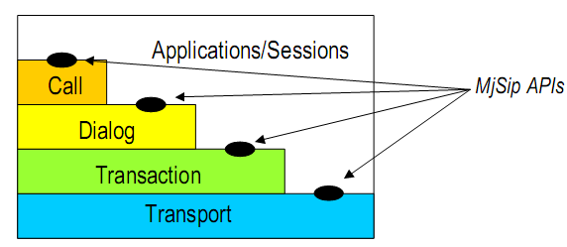
Gambar 7 : Arsitektur MjSIP

ClientServer
Server merupakan suatu perangkat lunak yang menyediakan resource atau service untuk dibagikan kepada client, sedangkan client merupakan suatu perangkat lunak yang melakukan request kemudian menerima resource atau service dari server. Contoh gambaran arsitektur client-server adalah sebagai berikut.

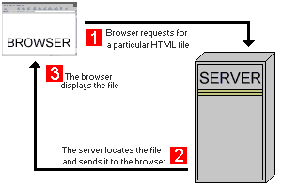
Gambar 8 : Contoh Arsitektur Jaringan Client-Server

Red5 Flash Media Server
Red5 merupakan server open source yang dikembangkan pada lingkungan bahasa Java, digunakan untuk terintegrasi dengan Adobe Flash player. Secara lebih detail, red5 mendukung protokol TCP socket-based RTMP dan HTTP-based remoting, memiliki kemampuan untuk streaming audio dan video, baik live broadcast secara realtime ataupun on demand.
Red5 dapat digunakan untuk membuat berbagai macam aplikasi client-server. Aplikasi chating, audio dan video conference, permainan multiplayer, dan sebagainya. Sebagai server, red5 berfungsi secara efektif mampu menghubungkan dengan external database baik dengan Flash Remoting ataupun RTMP. Berikut adalah gambar sejarah versi Red5.

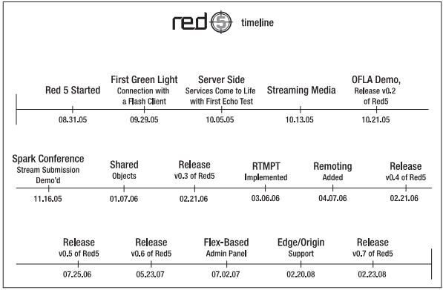
Gambar 9 : Sejarah Versi Red5

- TUJUAN TUGAS AKHIR
Tugas akhir ini bertujuan untuk membuat Sistem Pengembangan Perangkat Lunak Manajemen VoIP untuk Pelaksanaan dan Test Toefl.

- MANFAAT TUGAS AKHIR
Manfaat yang diharapkan dari tugas akhir ini adalah dapat membangun suatu aplikasi yang bisa memanajemen aplikasi berbasis VoIP sehingga diharapkan dapat membantu pelaksana/admin kegiatan Toefl dalam melaksanakan pelatihan dan tes toefl.

- METODOLOGI
Perencanaan tugas akhir ini terdiri dari beberapa tahap pengerjaan, yaitu :
- Penyusunan Proposal Tugas Akhir
Tahap awal untuk memulai pengerjaan Tugas Akhir adalah penyusunan Proposal Tugas Akhir. Pada proposal ini diajukan gagasan pembuatan Pengembangan Perangkat Lunak Manajemen VoIP untuk Pelatihan dan Tes Toefl.

- Studi Literatur
Pada tahapan ini akan dilakukan studi literatur mengenai metode yang digunakan, diantaranya :
        - Analisis dan Desain Berorientasi Object.
        - Pembuatan aplikasi berbasis VoIP.
        - Integrasi VoIP dengan Web
Literatur yang dipelajari dan digunakan meliputi buku referensi dan dokumentasi internet.

- Perancangan Perangkat Lunak
Tahap ini meliputi perancangan sistem berdasarkan studi literatur dan pembelajaran konsep teknologi dari perangkat lunak yang ada. Tahap ini merupakan tahap yang paling penting dimana bentuk awal aplikasi yang akan diimplementasikan didefinisikan. Pada tahapan ini dilakukan perancangan arsitektur perangkat lunak dari kebutuhan bisnis proses yang ada di dalam domain fungsi penugasan dan pelaporan kerja teknisi. Analisa dan rancangan direpresentasikan dalam bentuk diagram dengan menggunakan Enterprise Architect.

- Implementasi Perangkat Lunak
Implementasi merupakan tahap membangun aplikasi yang bisa mendeteksi VoIP pada perangkat lunak dan memanajemen user VoIP yang telah terhubung. Pada tahap ini, aplikasi sudah mulai dibuat secara menyeluruh menggunakan menggunakan VoIP Phone berbasis web. VoIP Phone berbasis web merupakan aplikasi web berbasis flash yang menggunakan standar SIP sebagai signaling protocol dan standar RTMP sebagai media transfer protocol.

- Pengujian dan Evaluasi
Pada tahap ini dilakukan uji coba terhadap sistem yang telah dibuat, dengan cara menilai apakah aplikasi sudah memadai dalam membantu pelaksana/admin toefl dalam memanajemen peserta yang ikut pelatihan dan tes toefl. Bisa membedakan user yang telah login dan belum login pada layar interface. Bisa mengetahui posisi serta detail toefl sebelumnya dari para peserta tes toefl melalui layar interface.

- Penyusunan Buku Tugas Akhir
Tahap terakhir merupakan penyusunan laporan yang memuat dokumentasi mengenai pembuatan serta hasil implementasi perancangan dan prototyping yang telah dibuat. Secara garis besar, buku laporan tugas akhir ini terdiri atas beberapa bagian yaitu:
- Pendahuluan
  - Latar Belakang
  - Permasalahan
  - Batasan Tugas Akhir
  - Tujuan
  - Metodologi
  - Sistematika Penulisan
- Tinjauan Pustaka
- Desain dan Implementasi
- Uji Coba dan Evaluasi
- Kesimpulan dan Saran
- Daftar Pustaka

- JADWAL KEGIATAN TUGAS AKHIR
Tugas akhir ini diharapkan bisa dikerjakan menurut jadwal sebagai berikut:
No. | Kegiatan | Bulan (2011)
No. | Kegiatan | Bulan I |  | Bulan II |  | Bulan III |  | Bulan IV |  | Bulan V
1. | Penyusunan Proposal Tugas Akhir
3. | Desain OOP
2. | Studi Literatur
3. | Implementasi pembuatan code
4. | Pengujian fungsional
 | Pengujian pada device
5. | Penyusunan Buku Tugas Akhir

- DAFTAR PUSTAKA
      - Wallingford, Ted.2005.Switching to VoIP. O’Reilly. Gravenstein Highway North, Sebastopol.
      - Rosenberg,dkk.2002.RFC3261 SIP (Session Initiation Protocol). http://www.ietf.org/rfc/rfc3261.txt.
      - Carpenter, Colman; Duffet, David; Middleton, Nik; Plain, Ian.2009.Asterisk 1.4 The Professional Guide.Packt Publishing.Birmingham.
LEMBAR PENGESAHAN

Surabaya, 04 Nopember 2011

Menyetujui,

Pembimbing I

Ir. Muchammad Husni, M.Kom
NIP : 19600221 198403 1 001
Pembimbing II

Erina Letivina Anggraini S.Kom,
NIP : 051 100 117

